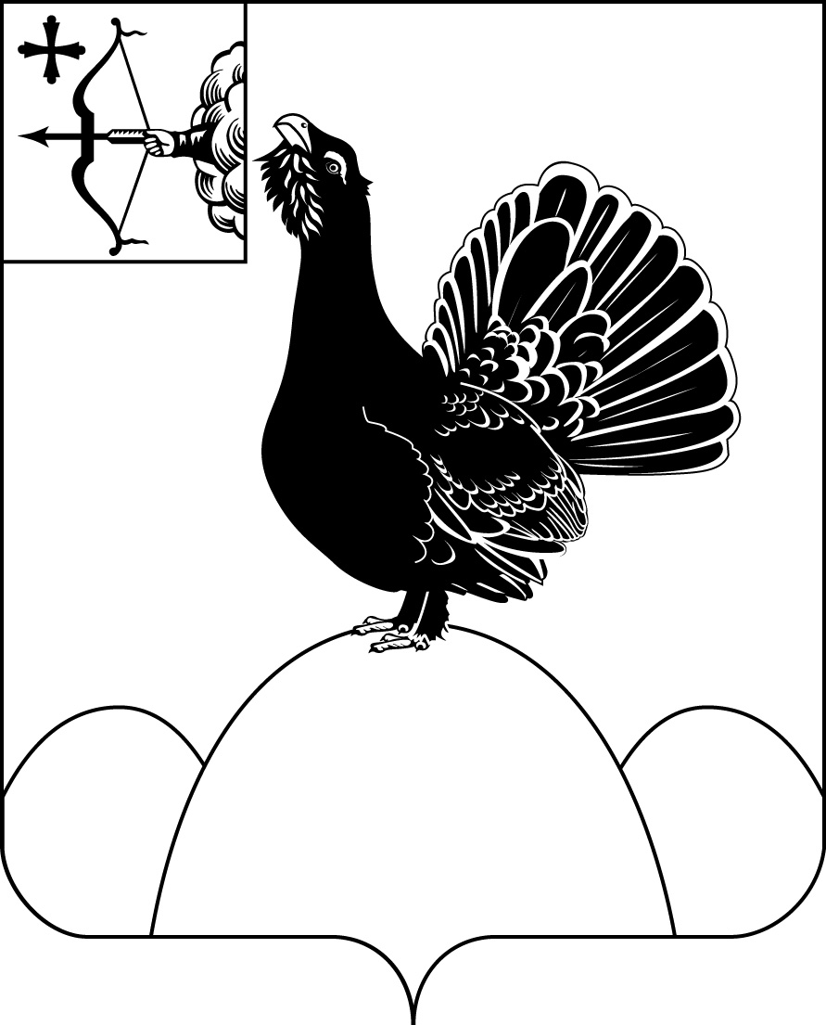
НАГОРСКАЯ РАЙОННАЯ ДУМА КИРОВСКОЙ ОБЛАСТИ
РЕШЕНИЕ
25.06.2025 № 40.3
п. Нагорск
Об утверждении итогов опроса граждан по вопросу реализации
ППМИ на территории Нагорского района в 2026 году
Рассмотрев протокол подведения итогов опроса граждан по вопросу реализации ППМИ на территории Нагорского района в 2026 году от 06.06.2025 года, руководствуясь статьей 21 Устава муниципального образования Нагорский муниципальный район Кировской области районная Дума РЕШИЛА:
1. Утвердить итоги опроса граждан по вопросу реализации ППМИ на территории Нагорского района в 2026 году (далее - опрос) согласно приложению.
2. Признать опрос состоявшимся.
3. Утвердить состав инициативной группы граждан по участию в ППМИ-2026 с проектом «Комфорт и уют всем миром создают – 2» ремонт Мулинской сельской библиотеки им. Д.С. Леушина» в составе:
Рычкова Наталия Михайловна - председатель комиссии, библиотекарь Мулинской СБФ им. Д.С. Леушина;
Кочкина Светлана Геннадьевна – заместитель председателя комиссии, ведущий специалист Мулинского сельского поселения;
Рычкова Оксана Анатольевна – секретарь комиссии, заведующая филиалом Мулинского СДК.
4. Решение вступает в силу со дня подписания.
Председатель  Нагорской районной Думы | Л.А. Леушина
Глава Нагорского района | В.Е. Булычев
ПОДГОТОВЛЕНО
Начальник Управления культуры |  | Е.В. Викторова
СОГЛАСОВАНО
Заведующий отделом  жизнеобеспечения |  | И.А. Самоделкин

Разослать: | УК, правовой отдел, Самоделкину И.А., Рыловой И.А., членам комиссии, прокуратура
Подлежит опубликованию в Сборнике муниципальных актов органов местного самоуправления муниципального образования Нагорский муниципальный район Кировской области
Подлежит опубликованию на официальном сайте муниципального образования Нагорский муниципальный район Кировской области.
Правовая антикоррупционная экспертиза проведена:
предварительная
заключительная
Приложение

УТВЕРЖДЕНЫ

Решением Нагорской районной Думы
от 25.06.2025 № 40.3

ПРОТОКОЛ
КОМИССИИ ОБ ИТОГАХ ОПРОСА ГРАЖДАН
06.06.2025

Место проведения опроса:
Кировская область, Нагорский район, с. Мулино
(номер участка опроса, населенный пункт, жилищный комплекс, улица и т.п.)
Наименование вопроса, выносимого на опрос граждан:
«Комфорт и уют всем миром создают -2» ремонт Мулинской сельской библиотеки им. Д.С. Леушина
Комиссия по проведению опроса установила:

1 | Число граждан, обладающих правом участвовать в опросе и проживающих на соответствующей  территории, на которой проводится опрос | 110
2 | Число граждан, принявших участие в опросе | 53
3 | Количество граждан, ответивших положительно на поставленный вопрос на опросе | 53
4 | Количество граждан, ответивших отрицательно на поставленный вопрос на опросе | 0
 | Вопрос о сумме софинансирования:  200 р. | 4
 | 500 р. | 34
 | Другой вариант ответа: 1000 р. | 14
 | 1500 р. | 1
 | итого | 33 300 рублей

Комиссия по проведению опроса признала:
- Признать состоявшимися опросы в с. Мулино.
- Все опрошенные граждане согласны принять участие в ППМИ.
На вопрос Согласны ли Вы на участие Нагорского района в Проекте поддержки местных инициатив в 2026 году с проектом: «Комфорт и уют всем миром создают – 2» ремонт здания Мулинской сельской библиотеки им. Д.С. Леушина» – положительный ответ 100 % опрошенных (48,2 % от общего числа граждан, имеющих право участвовать в опросе). Всего участвовало 48,2% от общего числа граждан имеющих право участвовать в опросе.
На вопрос о сумме софинансирования – ответ 200 рублей ответили 7,5 % опрошенных граждан.
На вопрос о сумме софинансирования – ответ 500 рублей ответили 64,2% опрошенных граждан.
На вопрос о сумме софинансирования: другой вариант ответа – ответ 1000 рублей ответили 26,4 % опрошенных граждан.
На вопрос о сумме софинансирования: другой вариант ответа – ответ 1500 рублей ответили 1,9 % опрошенных граждан.
90,6% опрошенных согласны выделить минимальную сумму 500 -1000 руб.

Председатель комиссии по проведению опроса граждан

Рычкова Н.М. ________________
(Ф.И.О.) (подпись)

Заместитель председателя комиссии

Кочкина С.Г. ________________
(Ф.И.О.) (подпись)

Секретарь комиссии

Рычкова О.А. ________________
(Ф.И.О.) (подпись)

